Subject: | Leave System |  | Doc.: | S1-PES |  | Rev. | V1.1
 |  |  | Release Date: | 2017-6-28 |  | Revision Status:
Approved By: |  | Reviewed By: |  |  | Prepared By:
Key User’s Dept Head /  Celeste.YP.Yu  PM Leader / Mulin.Chuang |  | Business Process Owner /  Relevant Dept / HR |  |  | Key User /  PM / Ken Chao

1.0 變更記錄 (Change History) 4
2.0 解釋名詞(Glossary)&重要觀念介紹(Critical Concept) 4
3.0 預估計畫 (Estimated Schedule) 4
4.0 專案成員 (Business Function Involved) 4
5.0 功能範疇 (Functional Scope) 5
6.0 系統需求摘要 (System Requirement Summary) 5
7.0 系統描述 (System Description) 5
8.0 功能描述 (Function Description) 5
8.1 個人假勤主頁 5
8.1.1 功能名稱與描述 (Function Name & Description) 5
8.1.2 使用者界面 (User Interface) 6
8.2 快速請假頁 6
8.2.1 功能名稱與描述 (Function Name & Description) 7
8.2.2 使用者介面 (User Interface) 7
8.3 行事曆 12
8.3.1 功能名稱與描述 (Function Name & Description) 12
8.3.2 使用者界面 (User Interface) 13
8.4 Leave WebService API 14
8.4.1 功能名稱與描述 (Function Name & Description) 14
9.0 Leave WebService 14
9.1 QueryCalendarData功能名稱與描述 14
9.2 GetDefaultSetting功能名稱與描述 16
9.3 QueryEmployeeData功能名稱與描述 17
9.4 CountLeaveHours功能名稱與描述 18
9.5 QueryLeftDaysData功能名稱與描述 20
9.6 SendLeaveApplicationData功能名稱與描述 21
10.0 資料庫描述 (Database Description) 22
10.1 Database Object List 22
10.2 Table Layout 23
10.2.1 23
10.3 Stored Procedure 23
10.3.1 SP Name 1 23
10.4 View 23
11.0 開發描述(Development Description) 25
11.1 程式語言 (Programming Language) 25
11.2 帳號控管 (Access Management) 25
11.3 權限控管 (Security Management) 25
12.0 系統運行環境 (Working Environment) 25
12.1 正式/測試環境 (Production/Testing Environment) 25
12.2 軟硬體需求 (Hardware & Software Requirement) 25
12.3 效能要求(Performance Requirements) 26
12.3.1 壓力測試計劃 (Stress Testing Plan) 26
12.3.2 容量測試計劃 (Volume Testing Plan) 26
13.0 資料生命周期管理計畫 (Data Lifecycle Management Plan) 26
14.0 其它 (Others) 26
15.0 參考文件 (Reference) 26

變更記錄 (Change History)
Date | Author | Version | Comment
2017/04/28 | Ken Chao | 1.0 | 初始版本
2017/06/28 | Ken Chao | 1.1 | - 所有入參的日期格式統一為yyyy/mm/dd  - SendLeaveApplicationData的入參名稱一律改小寫, 範例內容有修正

解釋名詞(Glossary)&重要觀念介紹(Critical Concept)
No. | Short Name | Full Name | Description
1

預估計畫 (Estimated Schedule)
Process Code | Process Name | Planned Period | PIC | Remark
S0 | Business Requirement Analysis |  | Eee Tsai
S1 | System Analysis |  | Ken Chao
S2 | System Design |  | TBD
S3 | System Develop |  | TBD
S4 | System Test |  | TBD
S5 | Plan to Go-live |  | TBD

專案成員 (Business Function Involved)
Site | Dept. Code | Function/Team/Role | Key Users | Responsibility
QTY | BI30 | PM | Ken Chao | 專案管理
QTY | BI30 | PM Leader | Mulin Chuang | 專案督導
QTY | HR | Key User |  | 提出需求
QTY | HR | Key User Dept. Head | Celeste.YP.Yu | 需求督導
QCS | GSS | RD SD | TBD | 系統設計
QCS | GSS | RD SE | TBD | 程式設計

功能範疇 (Functional Scope)
- Leave Mobile
  - 快速預約版
- 主頁行事曆：顯示user本月行事曆及個人假勤狀態。
    - 快速請假：提供限定假別及固定請假時段在一頁內完成請假。
- 公司行事曆：顯示當年度公司行事曆。

系統需求摘要 (System Requirement Summary)
No. | Site | System | Function | Category | Action | System Requirement Description
1 | BQY/QTY | Leave | Leave Moblie | 新增項目 | Add | 開發Leave手機板

系統描述 (System Description)
供同仁請假的系統

功能描述 (Function Description)

個人假勤主頁

功能名稱與描述 (Function Name & Description)
- 初始執行動作
  - 一進入先取得當前登入user的工號及當前年月
  - 呼叫customer API: QueryCalendarData
  - 解讀回傳的月曆資訊後顯示介面
- 顯示介面
  - 顯示圖 8.1.2.1
  - 年/月：顯示當前年月日期
  - 月曆：顯示當前年月的月曆資訊, 藍底字為假日, 實心藍圈為今日, 空心藍圈為已請假日
  - 個人剩餘假別資訊：向下箭頭展開顯示詳細資訊(目前disable無功能)
  - 本年度請假統計：向下箭頭展開顯示詳細資訊(目前disable無功能)
  - 注意事項：向下箭頭展開顯示詳細資訊(目前disable無功能)
- 操作
  - 年/月: 左箭頭切換到上一月, 右箭頭切換到下一月; 切換後重新呼叫customer API: QueryCalendarData解讀回傳的月曆資訊後重新顯示介面
  - 月曆：點擊顯示當日月曆資訊(圖8.1.2.2)
  - 快速請假：點擊進入”快速請假”頁

使用者界面 (User Interface)
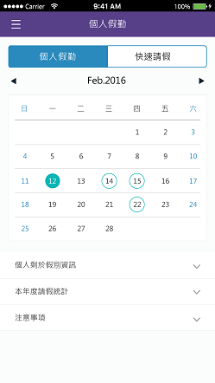圖8.1.2.1
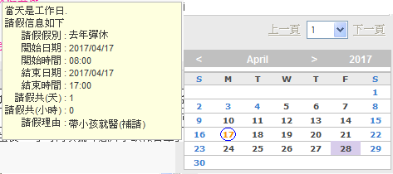圖8.1.2.2

快速請假頁

功能名稱與描述 (Function Name & Description)
- 初始執行動作
  - 一進入先取得當前登入user的工號及當前年月
  - 呼叫customer API: GetDefaultSetting
  - 解讀回傳的快速請假假別列表後綁定到顯示介面中的假別選單
- 顯示介面
  - 顯示圖8.2.2.1
  - 代理人自動載入上次預設值
  - 請假日期固定顯示今天開始的兩個工作日
  - 請假時段固定顯示3項
- 操作
  - 選擇假別( 圖 8.2.2.2 ): 選定後呼叫customer API: QueryLeftDaysData並解解讀回傳的剩餘天數; 如果小於0.5天提示訊息(圖8.2.2.3)並清空假別選項; 如果大於等於0.5小於1天則反灰請假時段”全天”改選定”上午”(圖8.2.2.4); 否則請假時段選定”全天” (圖8.2.2.5)
  - 選擇代理人: 出現關鍵字查詢輸入框(圖8.2.2.6), 輸入後按[Query]送出呼叫customer API: QueryEmployeeData並解解讀回傳的清單資料, 顯示在輸入框下方的列表中, 點選人名後確認(圖8.2.2.7)
  - 選擇請假日期：單選
  - 選擇請假時段：單選
  - 以上各項都選定後, [我要請假]才可點
  - 點[我要請假]: 先呼叫customer API: CountLeaveHours並解解讀回傳的天數資料; 如果error則顯示訊息; 如果success則再呼叫customer API: SendLeaveApplicationData並解解讀回傳的結果; 如果error則顯示訊息; 如果success則跳轉到”假單查詢功能”並顯示”假單已送簽”(圖8.2.2.10)
  - 由於目前未開發”假單查詢功能”, 先製作一空白頁面並且設定1秒自動跳轉回”個人假勤主頁”

使用者介面 (User Interface)
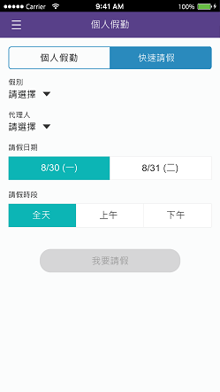 圖8.2.2.1 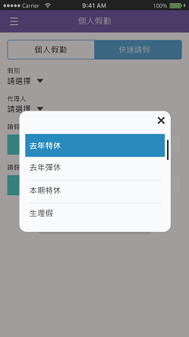圖8.2.2.2

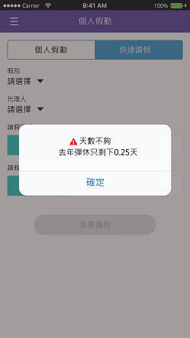圖8.2.2.3 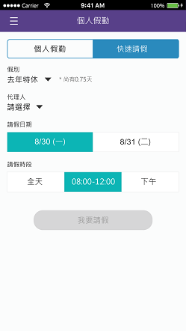 圖8.2.2.4

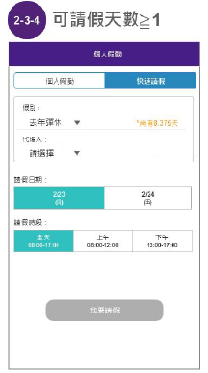圖8.2.2.5 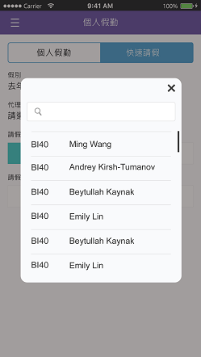 圖8.2.2.6

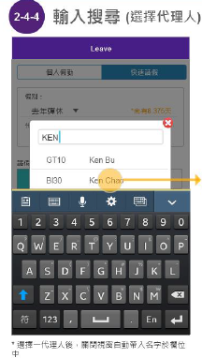圖8.2.2.7 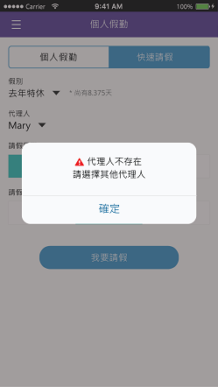 圖8.2.2.8
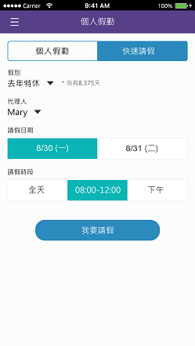圖8.2.2.9 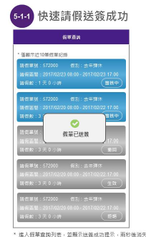 圖8.2.2.10

行事曆

功能名稱與描述 (Function Name & Description)
- 顯示介面
  - 顯示圖 8.3.2.1: 載入所選定的Site及年月的行事曆圖檔URL
- 操作
  - 上方Site: 切換不同Site行事曆, 然後重新載入行事曆圖檔URL
  - 左右箭頭: 切換上一月份/下一月份(圖 8.3.2.2) , 然後重新載入行事曆圖檔URL
  - 中間年月: 切換月份(圖 8.3.2.3) (圖 8.3.2.4) , 然後重新載入行事曆圖檔URL

使用者界面 (User Interface)
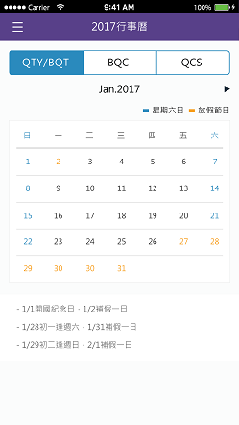圖 8.3.2.1 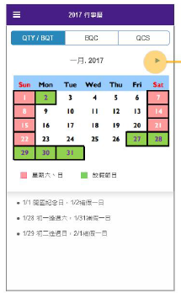 圖 8.3.2.2

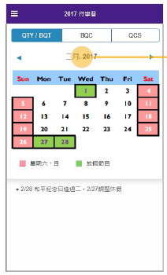 圖 8.3.2.3 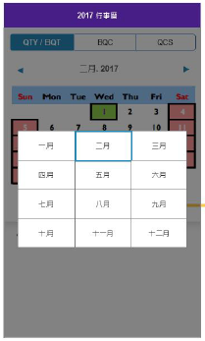 圖 8.3.2.4

Leave WebService API

功能名稱與描述 (Function Name & Description)
- 名稱列表與描述
Function名稱 | 描述
QueryCalendarData | 個人行事曆
GetDefaultSetting | 一些系統預設資料(server資料有更新才回傳)  - 快速請假假別列表
QueryEmployeeData | 代理人查詢
CountLeaveHours | 計算請假時數
SendLeaveApplicationData | 送出假單
QueryLeftDaysData | 假別剩餘時數

Leave WebService

QueryCalendarData功能名稱與描述
- Input Parameter
請填入企業邏輯的Input參數
參數名稱 | 是否必填 | 資料類型 | 描述
EmpNo | Required | string | 使用者的員工工號
Year | Required | string | 年度
Month | Required | string | 月份

- Output Parameter
請填入企業邏輯的output參數
節點標識 | 父節點標識 | 出現次數 | 資料類型 | 描述
day |  | 28~31 | Container | 每天1筆
color | day | 28~31 | Integer | 畫面中顏色標示
information | day | 28~31 | String | 畫面中hint要顯示的html內容

- 傳輸規格範例：
請填入傳輸時所需的http協定資訊
Name: LeaveForQplayAPI
Function: QueryCalendarData
URL:http://xxxx.xxxx.xxxxx/xxxxxx/LeaveForQplayAPI.asmx/QueryCalendarData請填入webservice URL
Method: HTTP POST 一定要是http post / https post
Http request headers:
Content-Type=application/json
Http request body:
{"strXml":"<LayoutHeader><Year>2017</Year><Month>3</Month><EmpNo>0409132</EmpNo></LayoutHeader>"}

Http response headers:
Content-Type →application/json; charset=utf-8

Http response body:
{
"d": "{\"ResultCode\":\"1\",\"Content\":[{\"result\":\"
<day><color>1</color><information><![CDATA[&nbsp;當天是工作日.]]></information></day>
<day><color>1</color><information><![CDATA[&nbsp;當天是工作日.]]></information></day>
<day><color>1</color><information><![CDATA[&nbsp;當天是工作日.]]></information></day>
<day><color>2</color><information><![CDATA[&nbsp;當天是一般休假日.]]></information></day>
<day><color>2</color><information><![CDATA[&nbsp;當天是一般休假日.]]></information></day>
<day><color>1</color><information><![CDATA[&nbsp;當天是工作日.]]></information></day>
<day><color>1</color><information><![CDATA[&nbsp;當天是工作日.]]></information></day>
<day><color>1</color><information><![CDATA[&nbsp;當天是工作日.]]></information></day>
<day><color>1</color><information><![CDATA[&nbsp;當天是工作日.]]></information></day>
<day><color>1</color><information><![CDATA[&nbsp;當天是工作日.]]></information></day>
<day><color>2</color><information><![CDATA[&nbsp;當天是一般休假日.]]></information></day>
<day><color>2</color><information><![CDATA[&nbsp;當天是一般休假日.]]></information></day>
<day><color>1</color><information><![CDATA[&nbsp;當天是工作日.]]></information></day>
<day><color>1</color><information><![CDATA[&nbsp;當天是工作日.]]></information></day>
<day><color>1</color><information><![CDATA[&nbsp;當天是工作日.]]></information></day>
<day><color>1</color><information><![CDATA[&nbsp;當天是工作日.]]></information></day>
<day><color>3</color><information><![CDATA[&nbsp;當天是工作日.<br>&nbsp;請假信息如下<br><table cellspacing='0' cellpadding='0' width='215'><tr><td width='80' style='text-align:right;'>請假假別&nbsp;:&nbsp;</td><td>去年彈休</td></tr><tr><td style='text-align:right;'>開始日期&nbsp;:&nbsp; </td><td>2017/03/17</td></tr><tr><td style='text-align:right;'>開始時間&nbsp;:&nbsp; </td><td>08:00</td></tr><tr><td style='text-align:right;'>結束日期&nbsp;:&nbsp; </td><td>2017/03/17</td></tr><tr><td style='text-align:right;'>結束時間&nbsp;:&nbsp; </td><td>17:00</td></tr><tr><td nowrap='true' style='text-align:right;'>請假共(天)&nbsp;:&nbsp; </td><td>1</td></tr><tr><td style='text-align:right;'>請假共(小時)&nbsp;:&nbsp; </td><td>0</td></tr><tr><td style='text-align:top;vertical-align:top;text-align:right;'>請假理由&nbsp;:&nbsp; </td><td style='word-wrap: break-word; word-break: break-all;padding-top:2px;'>小孩學校有事</td></tr></table>]]></information></day>
<day><color>2</color><information><![CDATA[&nbsp;當天是一般休假日.]]></information></day>
<day><color>2</color><information><![CDATA[&nbsp;當天是一般休假日.]]></information></day>
<day><color>1</color><information><![CDATA[&nbsp;當天是工作日.]]></information></day>
<day><color>1</color><information><![CDATA[&nbsp;當天是工作日.]]></information></day>
<day><color>1</color><information><![CDATA[&nbsp;當天是工作日.]]></information></day>
<day><color>1</color><information><![CDATA[&nbsp;當天是工作日.]]></information></day>
<day><color>1</color><information><![CDATA[&nbsp;當天是工作日.]]></information></day>
<day><color>2</color><information><![CDATA[&nbsp;當天是一般休假日.]]></information></day>
<day><color>2</color><information><![CDATA[&nbsp;當天是一般休假日.]]></information></day>
<day><color>1</color><information><![CDATA[&nbsp;當天是工作日.]]></information></day>
<day><color>1</color><information><![CDATA[&nbsp;當天是工作日.]]></information></day>
<day><color>1</color><information><![CDATA[&nbsp;當天是工作日.]]></information></day>
<day><color>1</color><information><![CDATA[&nbsp;當天是工作日.]]></information></day>
<day><color>1</color><information><![CDATA[&nbsp;當天是工作日.]]></information></day>
\"}]}”
}

GetDefaultSetting功能名稱與描述
- Input Parameter
請填入企業邏輯的Input參數
參數名稱 | 是否必填 | 資料類型 | 描述
EmpNo | Required | string | 使用者的員工工號

- Output Parameter
請填入企業邏輯的output參數
節點標識 | 父節點標識 | 出現次數 | 資料類型 | 描述
QuickLeaveList |  | 1 |  | 快速請假假別列表
Record |  | N | Container | 假別資料
Leaveid | Record | 1 | Integer | 假別代號
Category | Record | 1 | String | 假別類別
Name | Record | 1 | String | 假別名稱
Desc | Record | 1 | String | 假別說明
Unit | Record | 1 | String | 申請最小單位

- 傳輸規格範例：
請填入傳輸時所需的http協定資訊
Name: LeaveForQplayAPI
Function: GetDefaultSetting
URL:http://xxxx.xxxx.xxxxx/xxxxxx/LeaveForQplayAPI.asmx/GetDefaultSetting請填入webservice URL
Method: HTTP POST 一定要是http post / https post
Http request headers:
Content-Type=application/json
Http request body:
{"strXml":"<LayoutHeader><EmpNo>0409132</EmpNo></LayoutHeader>"}

Http response headers:
Content-Type →application/json; charset=utf-8

Http response body:
{
"d": "{\"ResultCode\":\"1\",\"Content\":[{\"quickleavelist\":\"
<Record><leaveid>3010</leaveid><category>本期特休</category><name>本期特休</name><desc>依照同仁年資天數計算</desc><unit>1.0Hour</unit></Record>
<Record><leaveid>3022</leaveid><category>預支特休</category><name>預支特休</name><desc>7天/年，於發放下期特休或離職時回扣</desc><unit>1.0Hour</unit></Record>
<Record><leaveid>3029</leaveid><category>去年特休</category><name>去年特休</name><desc>使用期限到2017/12/31止</desc><unit>1.0Hour</unit></Record>
<Record><leaveid>3030</leaveid><category>去年彈休</category><name>去年彈休</name><desc>使用期限到2017/12/31止</desc><unit>1.0Hour</unit></Record>
\"}]}”
}

QueryEmployeeData功能名稱與描述
- Input Parameter
請填入企業邏輯的Input參數
參數名稱 | 是否必填 | 資料類型 | 描述
EmpNo | Required | string | 使用者的員工工號
qEmpno |  | string | 待查詢的員工工號
qName |  | string | 待查詢的員工名稱keyword
PS. qEmpno和qName至少有一欄不為空

- Output Parameter
請填入企業邏輯的output參數
節點標識 | 父節點標識 | 出現次數 | 資料類型 | 描述
Record |  | N | Container
Department | result | 1 | String | 部門碼
Empno | result | 1 | String | 工號
Name | Result | 1 | String | 名稱

- 傳輸規格範例：
請填入傳輸時所需的http協定資訊
Name: LeaveForQplayAPI
Function: QueryEmployeeData
URL:http://xxxx.xxxx.xxxxx/xxxxxx/LeaveForQplayAPI.asmx/QueryEmployeeData請填入webservice URL
Method: HTTP POST 一定要是http post / https post
Http request headers:
Content-Type=application/json
Http request body:
{"strXml":"<LayoutHeader><EmpNo>0409132</EmpNo><qEmpno></qEmpno><qName>Ken</qName></LayoutHeader>"}

Http response headers:
Content-Type →application/json; charset=utf-8

Http response body:
{
"d": "{\"ResultCode\":\"1\",\"Content\":[{\"result\":\"
<Record><Department>BI30</Department><Empno>0409132</Empno><name>Ken.Chao</name></Record>
<Record><Department>DDA2</Department><Empno>1605017</Empno><name>Kenny.M.Kuo</name></Record>
<Record><Department>TNR0</Department><Empno>1605031</Empno><name>Kenter.W.Ji</name></Record>
\"}]}”
}

CountLeaveHours功能名稱與描述
- Input Parameter
請填入企業邏輯的Input參數
參數名稱 | 是否必填 | 資料類型 | 描述
EmpNo | Required | string | 使用者的員工工號
leaveid | Required | string | 假別代號
begindate | Required | string | 請假起日
begintime | Required | string | 請假起時
enddate | Required | string | 請假迄日
endtime | Required | string | 請假迄時
datumdate |  | string | 基準日

- Output Parameter
請填入企業邏輯的output參數
節點標識 | 父節點標識 | 出現次數 | 資料類型 | 描述
Returninfo |  | 1 | Container
Error | Returninfo | 0~1 | String | 錯誤訊息
Success | Returninfo | 0~1 | Container
ApplyDays | Success | 1 | String | 請假時數:天欄位
ApplyHours | Success | 1 | String | 請假時數:小時欄位

- 傳輸規格範例：
請填入傳輸時所需的http協定資訊
Name: LeaveForQplayAPI
Function: CountLeaveHours
URL:http://xxxx.xxxx.xxxxx/xxxxxx/LeaveForQplayAPI.asmx/CountLeaveHours請填入webservice URL
Method: HTTP POST 一定要是http post / https post
Http request headers:
Content-Type=application/json
Http request body:
{"strXml":"<LayoutHeader><EmpNo>0409132</EmpNo><leaveid>3010</leaveid><begindate>2017/04/27</begindate><begintime>08:00</begintime><enddate>2017/04/27</enddate><endtime>17:00</endtime><datumdate></datumdate></LayoutHeader>"}

Http response headers:
Content-Type →application/json; charset=utf-8

Http response body:
{
"d": "{\"ResultCode\":\"1\",\"Content\":[{\"result\":\"
<ReturnInfo><Success>
<ApplyDays>1</ApplyDays>
<ApplyHours>0</ApplyHours>
<ApplyTotalDays>1</ApplyTotalDays>
<ApplyTotalHours>8</ApplyTotalHours>
<ThisYearTotalDays>1</ThisYearTotalDays>
<NextYearTotalDays>0</NextYearTotalDays>
<EndDate>27/04/2017</EndDate>
</Success></ReturnInfo>
\"}]}”
}

QueryLeftDaysData功能名稱與描述
- Input Parameter
請填入企業邏輯的Input參數
參數名稱 | 是否必填 | 資料類型 | 描述
EmpNo | Required | string | 使用者的員工工號
Leaveid | Required | string | 假別代號

- Output Parameter
請填入企業邏輯的output參數
節點標識 | 父節點標識 | 出現次數 | 資料類型 | 描述
ReturnInfo |  | 1 | Container
Leftdays | ReturnInfo | 1 | String | 剩餘天數

- 傳輸規格範例：
請填入傳輸時所需的http協定資訊
Name: LeaveForQplayAPI
Function: QueryLeftDaysData
URL:http://xxxx.xxxx.xxxxx/xxxxxx/LeaveForQplayAPI.asmx/QueryLeftDaysData請填入webservice URL
Method: HTTP POST 一定要是http post / https post
Http request headers:
Content-Type=application/json
Http request body:
{"strXml":"<LayoutHeader><EmpNo>0409132</EmpNo><leaveid>3010</leaveid></LayoutHeader>"}

Http response headers:
Content-Type →application/json; charset=utf-8

Http response body:
{
"d": "{\"ResultCode\":\"1\",\"Content\":[{\"result\":\"
<ReturnInfo><leftdays>10</leftdays></<ReturnInfo>
\"}]}”
}

SendLeaveApplicationData功能名稱與描述
- Input Parameter
請填入企業邏輯的Input參數
參數名稱 | 是否必填 | 資料類型 | 描述
empno | Required | string | 使用者的員工工號
leaveid | Required | string | 假別代號
delegate | Required | string | 代理人的員工工號
begindate | Required | string | 請假起日
begintime | Required | string | 請假起時
enddate | Required | string | 請假迄日
endtime | Required | string | 請假迄時
datumdate |  | string | 基準日
applydays | Required | string | 請假時數:天欄位
applyhours | Required | string | 請假時數:小時欄位
reason | Required | string | 理由

- Output Parameter
請填入企業邏輯的output參數
節點標識 | 父節點標識 | 出現次數 | 資料類型 | 描述
ReturnInfo |  | 1 | Container
Error | ReturnInfo | 0~1 | String | 錯誤訊息
Success | ReturnInfo | 0~1 | String | 成功訊息

- 傳輸規格範例：
請填入傳輸時所需的http協定資訊
Name: LeaveForQplayAPI
Function: SendLeaveApplicationData
URL:http://xxxx.xxxx.xxxxx/xxxxxx/LeaveForQplayAPI.asmx/SendLeaveApplicationData請填入webservice URL
Method: HTTP POST 一定要是http post / https post
Http request headers:
Content-Type=application/json
Http request body:
{"strXml":"<LayoutHeader><empno>0409132</empno><delegate>1006028</delegate><leaveid>3010</leaveid><begindate>2017/04/27</begindate><begintime>08:00</begintime><enddate>2017/04/27</enddate><endtime>17:00</endtime><datumdate></datumdate><applydays>1</applydays><applyhours>0</applyhours><reason>本期特休</reason></LayoutHeader>"}

Http response headers:
Content-Type →application/json; charset=utf-8

Http response body:
{
"d": "{\"ResultCode\":\"1\",\"Content\":[{\"result\":\"
<ReturnInfo><Success><formid>123456</formid><formno>12345</formno></Success></ReturnInfo>
\"}]}”
}

資料庫描述 (Database Description)

Database Object List
No. | DB Type | Type | Object Name | Description

Table Layout

Table Name
Description
P-Key
Column | Data Type | Allow Null | Default | Description

Stored Procedure

SP Name 1

Input
Expression name | Data Type | Description | Remark

Process

Return
Expression name | Data Type | Description | Remark

Sample Code

View
View NAME |  |  |  | Description
Primary Key
Index
View |  |  |  |  | Data Source
Field Name | Field Type | Length | Description |  | Table.Field |  | Join Condition

開發描述(Development Description)

程式語言 (Programming Language)

帳號控管 (Access Management)

權限控管 (Security Management)

系統運行環境 (Working Environment)

正式/測試環境 (Production/Testing Environment)
Location | Type | Environment Name | Remark
DB Server | Production
AP Server | Production
File Server | Production

軟硬體需求 (Hardware & Software Requirement)
Hardware
Location | CPU | Memory | H.D.D | Others (Spec.)
Client | 1.0 GHz | 512 MB | 80 GB
AP Server | 2.0 GHz | 6.0 GB | 410 GB
DB Server | 2.0 GHz | 6.0 GB | 410 GB
Software
Location | OS, Application Requirement
Client | Windows XP, Windows 7
AP Server | IIS 6.0
DB Server | Window Server 2008 R2 Standard
Network
Item | Requirement Description

效能要求(Performance Requirements)

壓力測試計劃 (Stress Testing Plan)
Category | Function Name | Est. Concurrent Users | Performance Criteria | Remark

容量測試計劃 (Volume Testing Plan)
Category | Function Name | Data Frequency | Business Entity | Est. Volume (records) | Performance Criteria | Remark

資料生命周期管理計畫 (Data Lifecycle Management Plan)
Data Name | Data Description | Estimated Growth Rate | Archive Type | Criteria | Archive Cycle

其它 (Others)

參考文件 (Reference)

